МИНИСТЕРСТВО НАУКИ И ВЫСШЕГО ОБРАЗОВАНИЯ  
РОССИЙСКОЙ ФЕДЕРАЦИИ

**ФГАОУ ВО  
«СЕВАСТОПОЛЬСКИЙ ГОСУДАРСТВЕННЫЙ УНИВЕРСИТЕТ»**

Институт радиоэлектроники и информационной безопасности

Кафедра «Информационная безопасность»

**ОТЧЁТ**

по лабораторной работе №1

«ИСПОЛЬЗОВАНИЕ HTML ДЛЯРАЗРАБОТКИ ПРОСТОГО СТАТИЧЕСКОГО WEB – САЙТА»

по дисциплине

«Коммуникации в сети Интернет и принципы построения сайтов»

Выполнил:

студент гр. ИБ/б-19-1-о

Ситницкий Кирилл Анатольевич

Защитил с оценкой: ______

Принял: ассистент Табакаев Д.И.

Севастополь

2020

# 1. Описание лабораторной работы

Цель работы

Освоение основ языка разметки гипертекста HTML, дескрипторов форматирования текста и технологии создания гиперссылок.

Индивидуальное задание

Создать личный Web - сайт с информацией о себе, включающий минимум, две страницы. На первой странице поместите общую информацию о себе, фотографию. На второй более частные подробности, например, информацию о своих планах на следующую неделю, предыдущие места учебы, работы, Ваших увлечениях и т.п. и оформить в виде таблицы.

Теоретические сведения

**Технология HTML**

**HTML** - это язык разметки **документов.**

Основным понятием языка HTML является понятие тег - инструкция обозревателю, как отображать текст. Теговая модель описывает документ как совокупность контейнеров, каждый из которых начинается и заканчивается тегами.

Большинство тегов спарены т.е. за открывающим тегом следует соответствующий закрывающий тег, а между ними содержится текст или другие теги. В таких случаях два тега и часть документа, отделенная ими, образуют блок, называемый HTML элементом.

Независимо от того, как выглядит домашняя страница, и какую информацию необходимо отобразить, существует три тега, которые в соответствии со стандартами HTML и WWW должны присутствовать в каждой Web-странице:

**<html>** Сообщает браузеру, что документ написан на языке HTML

**<head>** Отмечает вводную и заголовочную части HTML - документа

**<body>**  Отмечает основной текст и информацию.

**Основные элементы разметки:**

1. **Элемент html**

Элемент является обязательным для любой страницы. Определяет границы html-документа.

1. **Элемент head**

Не является обязательным. Представляет собой контейнер, в котором размещаются элемента заголовка документа.

Внутри этого элемента могут быть:

**<title>** Определяет заглавие документа. Обычно браузеры отображают этот заголовок в заголовке окна.

**<base/>** Определяет базовый адрес или адрес по умолчанию для всех ссылок на странице. Ссылки на странице, содержащие относительный путь будут дополняться базовым адресом. При перемещении такого документа все ссылки будут сохранены.

**<link/>** Определяет связи между документом и внешними ресурсами. Например подключение стилей отображения.

**<meta/>** Определяет метаданные о документе. Среди них могут быть как дополнительные ключевые слова, используемые для поиска, так и указание кодировки страницы.

**<script>** Определяет скрипты, выполняемые на стороне браузера.

**<style>** Определяет информацию о стилях отображения в документе. В отличии от <link> эти стили будут внедрены в документ.

1. **Элемент body**

Представляет собой контейнер, в котором размещаются элементы, описывающие тело (или содержимое) документа. Исторически этот элемент имел дополнительные атрибуты, позволявшие выбрать цвет фона, шрифта, фоновый рисунок, однако эти атрибуты устарели и их использование запрещено. Элемент содержит ряд стандартных атрибутов, таких как класс, стиль, заголовок элемента, язык.

Выполнение лабораторной работы

Текст программы

**Текст 1 страницы:**

<!DOCTYPE html>

<html>

<head >

<title>Кот Кузя< / title>

<meta charset = "utf-8">

< / head>

<body bgcolor = "#ffd76f">

<p>

<h1 align = "center">

<font color = "#6d0000">Мой замечательный кот Кузя< / font>< / h1>< / p>

<h3 align = "center"> Приветствую всех кто зашел на этот замечательный сайт!< / h3>

<h3>

Я Кот Кузя.Мой хозяин Кирилл, решил создать свой первый сайт и посвятить его мне.Я живу в большой деревянной коробке, люди называют это домом.Я тут с самого своего рождения примерно лет так 5. Меня здесь очень сильно любят.Я порой прихожу к хозяину и смотрю вместе с ним телевизор.У меня есть подруга Чудо.Она недавно появилась, но мы с ней порой играем, спим в обнимку.Но она порой бывает надоедливой мешает мне спать, но что поделать молодеж... < / h3>

<h4 align = "center">Это я и моя подруга Чудо< / h4>

<img src = "45mO8u8FJ9A.jpg" alt = "Кот" width = "35%"align = "left" / >

<br><a href = "стр2.html">Страница2< / a>< / br>

< / body>

< / html>

**Текст 2 страницы:**

<!DOCTYPE html>

<html>

<head>

<meta charset = "utf-8">

<title>Кот Кузя< / title>

< / head>

<body bgcolor = "#a1bd7b">

<p>

<h2 align = "center">

<font color = "#ff3e25">Расписание< / font>< / h2>< / p>

<p>

<h3 align = "center">Сейчас я вам расскажу чем занимается Кирилл.< / h3>< / p>

<h4>Приехав домой он все равно уделяет время учебе, а не мне.Каждый день у него есть пары.Сейчас я расскажу что мне удалось узнать, во сколько и какие у него пары каждый день.< / h4>

<table border = "1" width = "900" height = "300" title = "таблица" align = "center">

<tr>

<th>День недели< / th>

<th>Время< / th>

<th>Предмет< / th>

< / tr>

<tr>

<td>Понедельник< / td>

<td>

<ul >

< li>8:30 - 10 : 00 < / li >

< li>10 : 10 - 11 : 40 < / li >

< li>11 : 50 - 13 : 20 < / li >

< / ul>< / td>

<td>

<ul >

<li>Физика< / li>

<li>БЖД< / li>

<li>Программирование< / li>

< / ul> < / td>

< / tr>

<tr>

<td>Вторник< / td>

<td>

<ul >

< li>12:30 - 14 : 00 < / li >

< / ul>< / td>

<td>

<ul >

<li>Физика< / li>< / ul>< / td>

< / tr>

<tr>

<td>Среда< / td>

<td>

<ul >

< li>10:45 - 12 : 15 < / li >

< / ul>< / td>

<td>

<ul >

<li>Дискретная математика< / li>< / ul>< / td>

< / tr>

<tr>

<td>Четверг< / td>

<td>

<ul>

< li>12:30 - 16 : 00 < / li >

< / ul>< / td>

<td>

<ul>

<li>Английский язык< / li>< / ul>< / td>

< / tr>

<tr>

<td>Пятница< / td>

<td>

<ul >

< li>10:45 - 12 : 15 < / li >

< li>12 : 30 - 14 : 00 < / li >

< / ul>< / td>

<td>

<ul >

<li>Осов< / li>

<li>Высшая математика< / li>

< / ul>< / td>

< / tr>

< / table>

< / body>

< / html>

**Таблица имя и назначение тегов**

Таблица 1 — Используемые теги

|  |  |
| --- | --- |
| **Тег** | **Описание** |
| <html> | Сообщает браузеру, что документ написан на языке НТМL. |
| <head> | Отмечает вводную и заголовочную части HTML документа. |
| <title> | Определяет заглавие документа. Обычно браузеры отображают этот заголовок в заголовке окна. |
| <meta> | Определяет метаданные о документе. Среди них могут быть как дополнительные ключевые слова, используемые для поиска, так и указание кодировки страницы. |
| <body> | Отмечает основной текст и информацию. |
| <p> | Позволяет указать область текста, относящуюся к одному параграфу. |
| <h1…h6> | Изменяет размер текста |
| <ul> | Позволяет разметить список, элементы которого в зависимости от значения атрибута type будут отмечены как круг, квадрат или окружность. |
| <li> | В разметке списка каждый элемент указывается этим тегом. |
| <img> | Для отображения на веб-странице изображение. |
| <a> | Тег для определения гиперссылки. |
| <font> | Редактирование текста, изменение цвета, размера т.д |
| <table> | Для создания таблицы. |
| <tr> <tn><td> | Создание: строки, заглавной ячейки, ячейки таблицы |
| <hr> | Линия |

Результат выполнения работы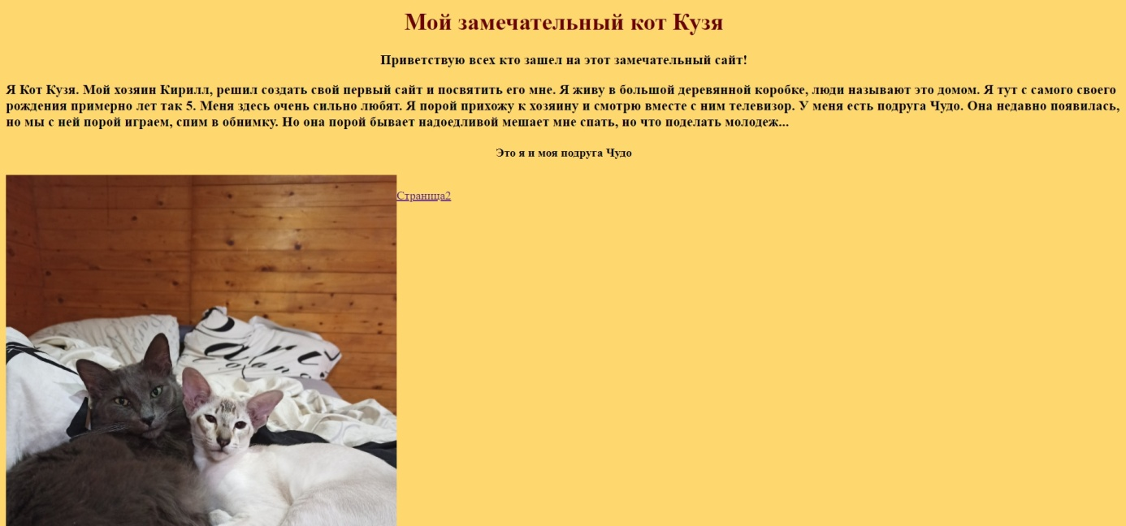

Рис. 1.2. — 1-я страница сайта 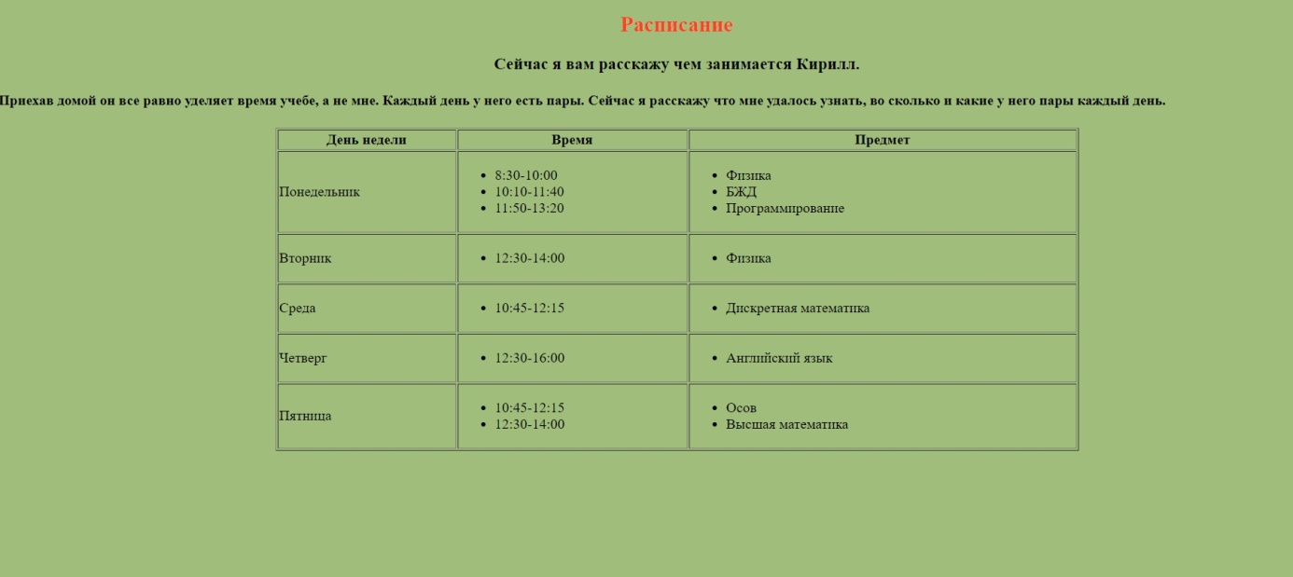

Рис.2. — 2-я страница сайта

**Выводы**

В ходе выполнения лабораторной работы я познакомился с основой языка разметки гипертекста HTML, дескрипторов форматирования текста и технологии создания гиперссылок. А так же создал свой собственный личныйWeb-сайт с информацией о себе.